Pereira XX de XXXX de 2025
Vicerrectoría de Investigaciones, Innovación y Extensión

Asunto: Certificación de Disponibilidad Horaria

Por medio de la presente, yo, ________________________, identificado(a) con cédula de ciudadanía No. _________________, perteneciente a la facultad __________________ de la Universidad Tecnológica de Pereira, certifico bajo mi responsabilidad que cuento con la disponibilidad de cuatro (4) horas en el horario de la mañana en las siguientes fechas específicas del año 2026:
- Viernes, 10 de abril de 2026
- Viernes, 17 de abril de 2026
- Viernes, 24 de abril de 2026
- Jueves, 30 de abril de 2026
Esta disponibilidad horaria se ofrece con el fin de participar en la 3ra edición del Programa “The Essentials of Teaching and Learning” – ETL, coordinado por la London Business School – ITP Essentials.

_____________________________________
Nombre.
Cédula.
Tel.

Carta de Motivación

- Introducción y saludo
- Motivación y Pertinencia
- Experiencia Relevante y Aportes
- Proyección e Impacto del Aprendizaje
- Conclusión

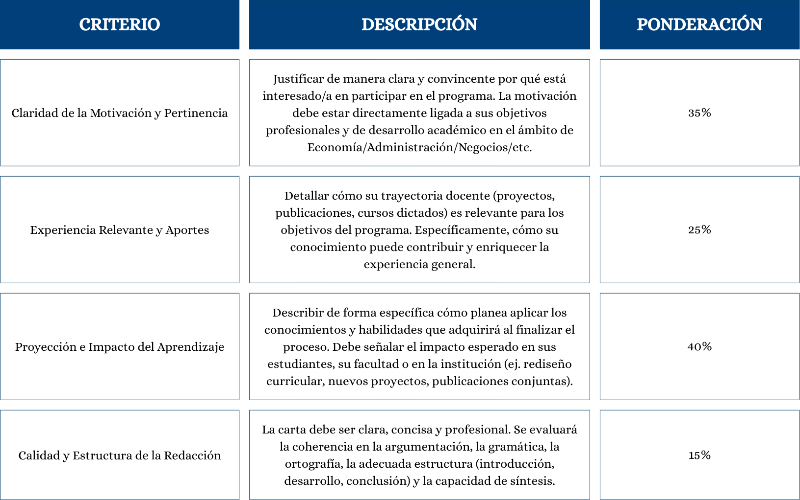

Según la Resolución de Rectoría 5059 de 2022, todo documento debe de ser firmado electrónicamente.
La carta debe ser clara, concisa y profesional. Se evaluará la coherencia en la argumentación, la gramática, la ortografía, la adecuada estructura (introducción, desarrollo, conclusión) y la capacidad de síntesis.
Justificar de manera clara y convincente por qué está interesado/a en participar en el programa. La motivación debe estar directamente ligada a sus objetivos profesionales y de desarrollo académico en el ámbito de Economía/Administración/Negocios/etc.
Detallar cómo su trayectoria docente (proyectos, publicaciones, cursos dictados) es relevante para los objetivos del programa. Específicamente, cómo su conocimiento puede contribuir y enriquecer la experiencia general.
Describir de forma específica cómo planea aplicar los conocimientos y habilidades que adquirirá al finalizar el proceso. Debe señalar el impacto esperado en sus estudiantes, su facultad o en la institución (ej. rediseño curricular, nuevos proyectos, publicaciones conjuntas).

